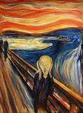
Spesso il male di vivere ho incontrato:
era il rivo strozzato che gorgoglia,
era l'incartocciarsi della foglia
riarsa, era il cavallo stramazzato (Eugenio Montale)

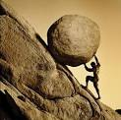
"Per punizione, Zeus decise che Sisifo avrebbe dovuto spingere un masso dalla base alla cima di un monte. Tuttavia, ogni volta che Sisifo raggiungeva la cima, il masso rotolava nuovamente alla base del monte. Ogni volta, e per l'eternità, Sisifo avrebbe dovuto ricominciare da capo la sua scalata senza mai riuscirci." (Mito di Sisifo)

